Pressinformation 2013-05-03

Arcona initiativtagare till ABBA The Museum och Melody Hotel

Den 7 maj öppnar Swedish Music Hall of Fame och ABBA The Museum i Arconas egenutvecklade fastighet på Djurgårdsvägen 68 i Stockholm. I fastigheten finns även Melody Hotel som redan slagit upp portarna.

Bygg- och fastighetsutvecklingsföretaget Arcona som också äger fastigheten har tagit initiativ till det nya musikcentrumet som nu öppnar på Djurgården i Stockholm. Det nya hotellet, restaurangen och utställningshallarna förväntas bli en publikmagnet för besökare från hela värden. Idén med att skapa en musikalisk samlingsplats fanns med redan i samband med Arconas förvärv av fastigheten.

”När vi förvärvade tomträtten 2007 hade vi flera potentiella affärsscenarier, varav ABBA The Museum ingick i ett av dessa. Under utvecklingsperioden 2007-2011 var det aktuellt i omgångar och det utvecklades så småningom till det bredare innehållet tillsammans med Swedish Music Hall of Fame.
Avtal med hotellet förhandlades parallellt då den verksamheten är väldigt integrerad med utställningsverksamheten”, säger Björn Lindahl, vice VD på Arcona. ”Vi har lagt stor kraft på att hitta rätt hotelloperatör för platsen och utställningen. Byggnaden och dess lokaler blir nu en unik produkt för att samla gammalt och nytt inom musikbranschen. Kombinationen med levande restaurang, spelningar och utställningar som äger rum året runt skapar synergier och ger platsen en dynamik.”

”Vi är mycket stolta över att kunna förverkliga vår idé med detta kompletta musikkoncept och vi ser med spänning fram emot invigningen, men resan hit har varit allt annat än enkel. Att utveckla kulturhistorisk mark och att vara närmste granne med både Liljevalchs och Gröna Lund förpliktigar. Att få fram det slutliga designförslaget har varit en spännande men lång process med hårda myndighetsprövningar”, säger Björn Lindahl.

Johan Celsing har ritat byggnaden. Arkitekturen är inspirerad av varvsverksamhet som tidigare har varit ett tydligt inslag på platsen. Hotellet kommer att erbjuda ett 50-tal rum där de flesta har egen terrass med skjutglaspartier. Hotellets restaurang och bar vetter mot Djurgårdsvägen och under sommarhalvåret erbjuds även uteservering och events på den naturstensbelagda gården som blir en integrerad del av gaturummet. Utställningslokalerna ligger i huvudsak under markplan och kan ta emot ett mycket stort antal besökare. De har en flexibel utformning för att utställningarna ska kunna varieras över tiden.

Fakta:
Fastigheten på Djurgårdsvägen 68 inrymmer utställningslokaler för ABBA The Museum och Swedish Music Hall of Fame. Integrerat med musikutställningarna, event och spelningar inrymmer huset även Melody Hotel med 49 exklusiva rum och sviter samt restaurant och bar.

Fastighetsbeteckning: Konsthallen 2
Adress: Djurgårdsvägen 68
Tomtarea/BYA: 1.456 m²
LOA: 4.250 m²
BTA: ca 5.500 m²
Gård: 550 m²

För mer information kontakta:
Björn Lindahl, vice VD Arcona AB och VD för Arcona Concept AB, tel: 08-601 21 15,
e-post: bjorn.lindahl@arcona.se

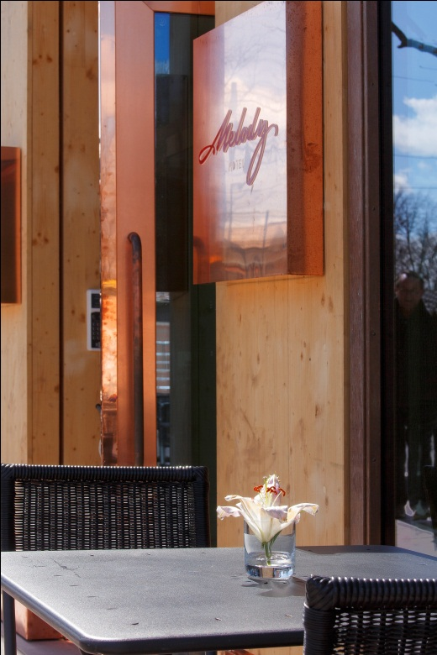
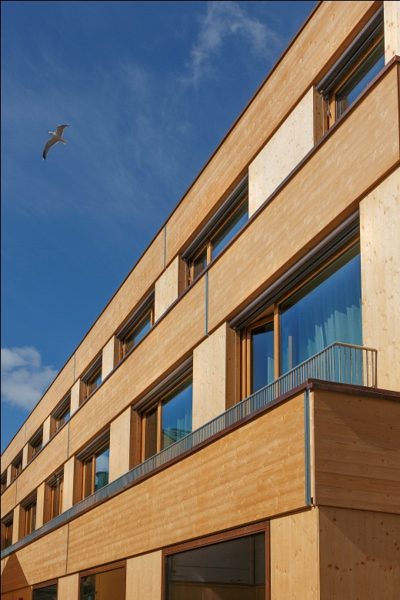

Foto: Åke Gunnarsson

Om Arcona:
Arcona bygger och utvecklar fastigheter i Stockholm och Uppsala.
Arcona Lean Construction genomför byggentreprenader i nära samverkan med kunder och leverantörer. Metoden Lean Construction säkerställer effektivitet och kvalitet. Med tidig samverkan och långsiktiga relationer läggs fokus på maximalt kundvärde.
Arcona Concept och Living erbjuder konsulttjänster och genomför egen-regiprojekt från idé till slutförsäljning inom fastighetsutveckling av kommersiella lokaler och bostäder.
BSK Arkitekter och Exengo Installationskonsult ingår som strategiska resurser i koncernen.
2012 omsatte Arconakoncernen ca 1miljard.

